LOGS
Logs são registros de todos os eventos que ocorrem durante a execução de um programa, são como um diário detalhado de tudo o que está acontecendo nos bastidores da aplicação.
NIVEIS DE LOGS
Os logs não são todos iguais!!! Eles possuem níveis que diferenciam a relevância e a profundidade das informações registradas.
Nível Trace: É o nível mais detalhado de todos, anotando todos os detalhes do sistema, pode ser usado quando é necessário se aprofundar sobre o funcionamento da aplicação.
Nível Debug: Voltado para o desenvolvimento, apresenta dados detalhados quase um passo a passo do sistema, ideal para resolver bugs.
Nível Info: Registra eventos do fluxo normal da aplicação.
Nível Warn: Registra eventos que podem prejudicar a aplicação, servem como aviso.
Nível Error: Registra os erros da aplicação.

FERRAMENTA DE LOG DO SPRING BOOT
O Spring Boot por padrão utiliza o Logback como implementação para lidar com logs.
O Spring Boot inicia a aplicação com logs no nível INFO.

COMO MUDAR O NIVEL DE LOG PARA UM PACOTE ESPECIFICO
Para mudar o nível de log é preciso fazer mudanças no arquivo aplication.yml
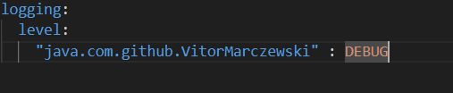
Nesse caso o código diz: “os logs dentro desse pacote vão estar no nível DEBUG.

Classe para testar os níveis de log
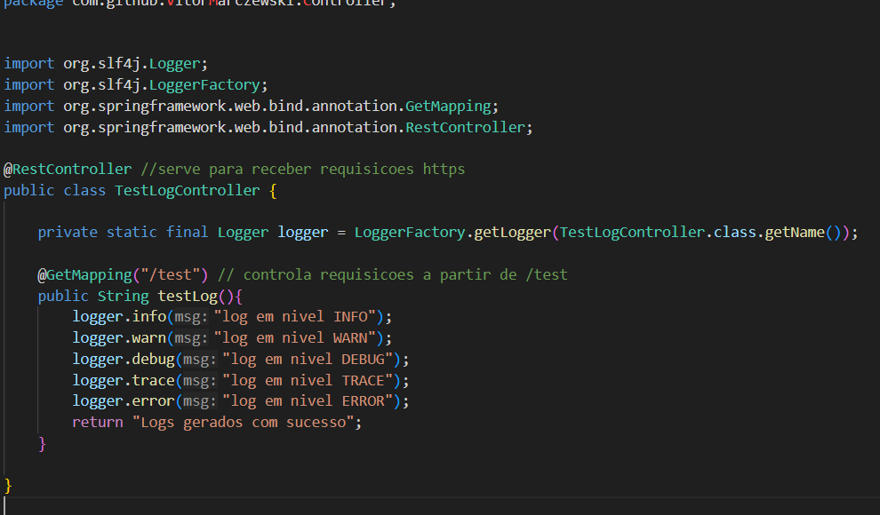
Como o pacote “com.github.VitorMarczewski” foi configurado em nível Debug serão mostrados apenas os logs de nível abaixo do TRACE.
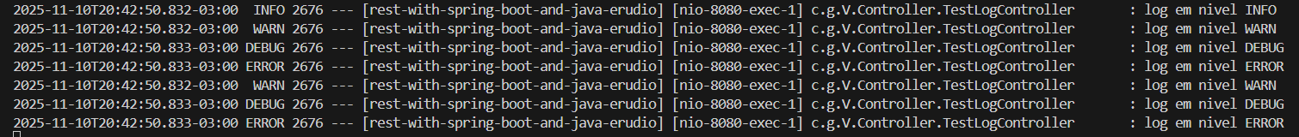
É recomendado durante a produção deixar o nível global de logs em modo WARN, assim mostrando apenas logs de warn e error.
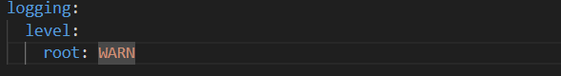
Caso necessário investigar mais a fundo em determinado momente, é só mudar o nível de log.

